Legge til printer på PC for elever

1. Logg inn på nettsiden utskrift.mrfylke.no og trykk på Driver Print. Velg Windows, Mac eller Linux, velg så Advanced (3) og trykk fortsett, deretter trykk på EOPOUT direkteutskrift A4. Bla ned til trinn 4 og kopier linken som står der.
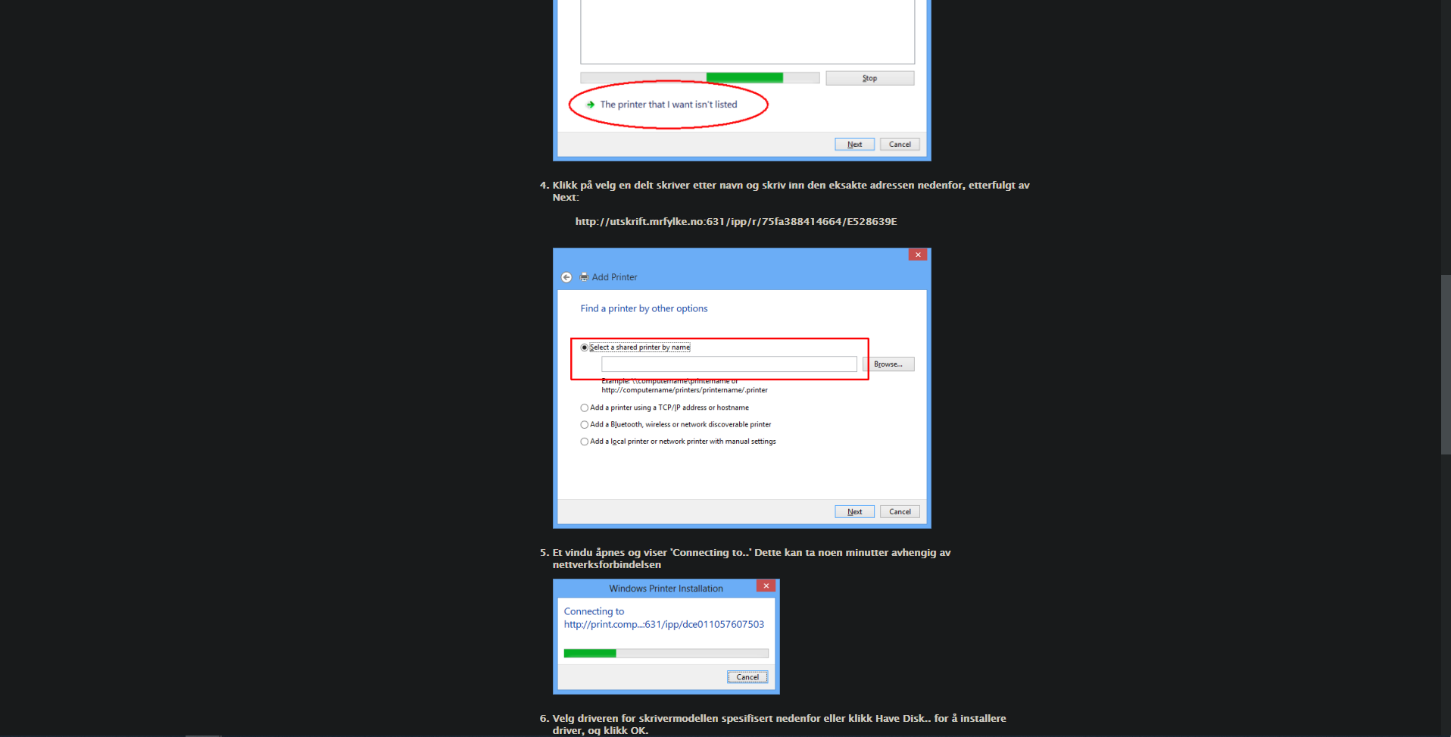

2. Gå i Windows-søkefeltet og søk på Skrivere og skannere.
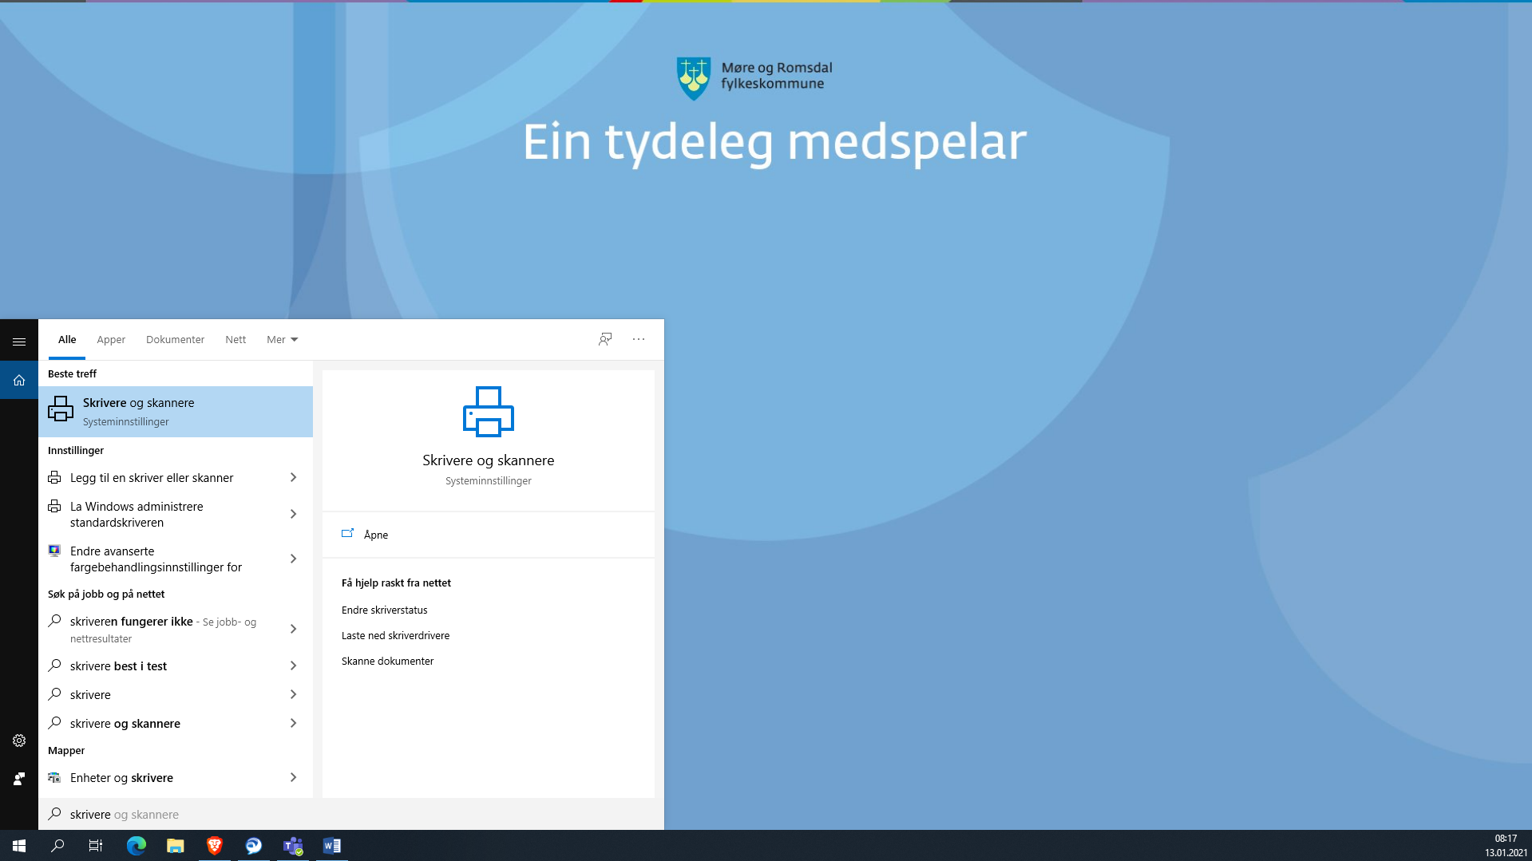

3. Klikk på Legg til skrivere eller skannere
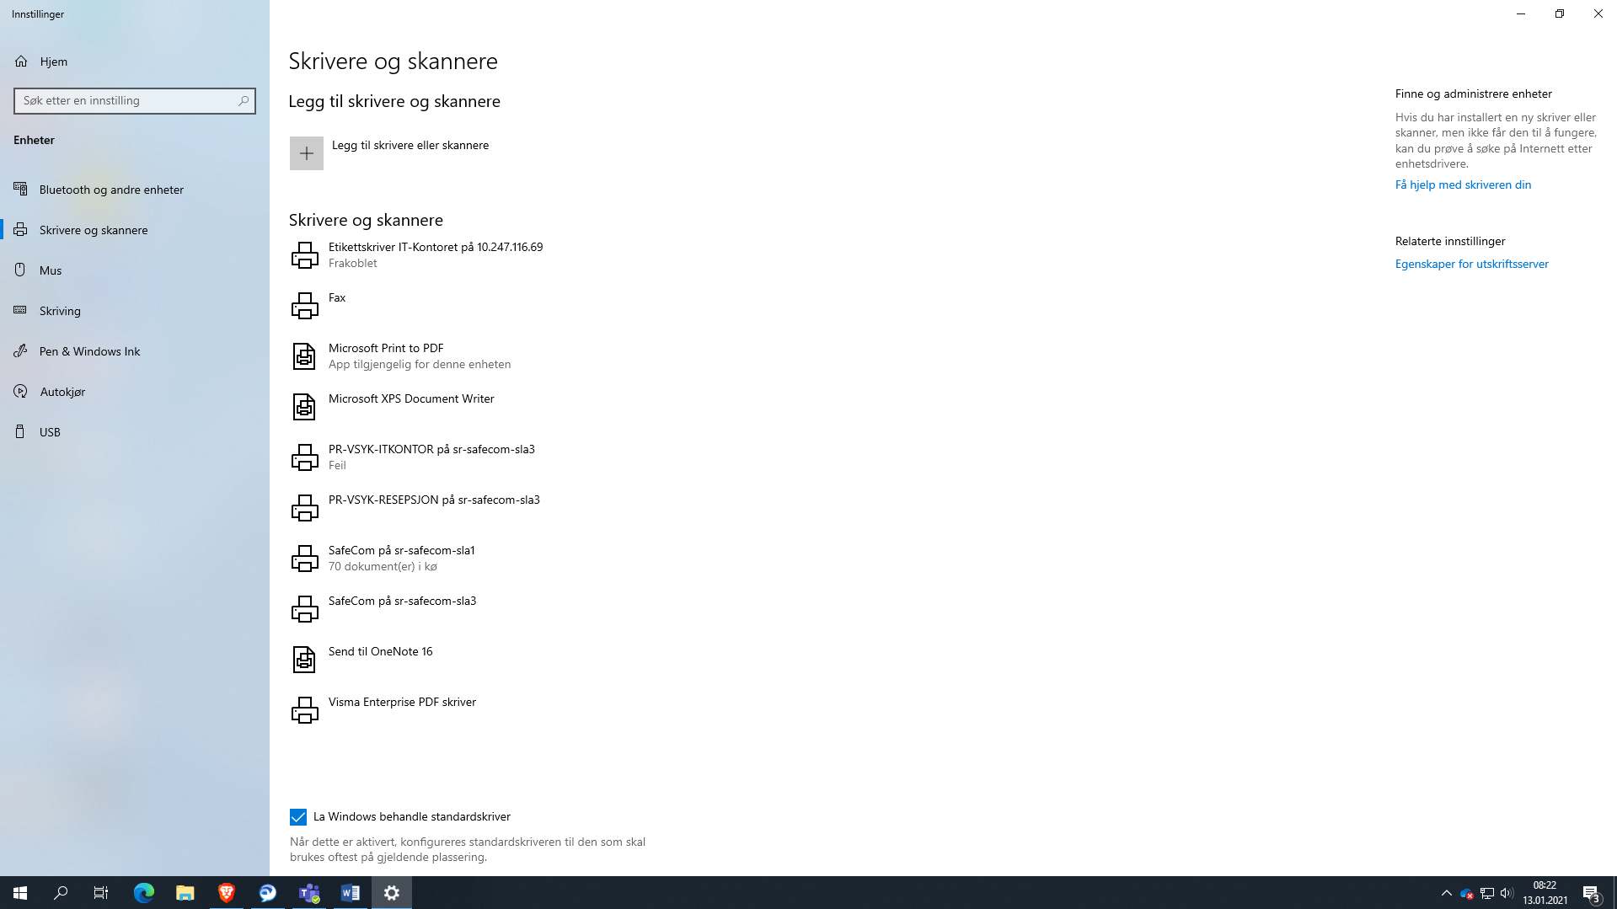

4. Klikk så på Skriveren jeg vil bruke, vises ikke
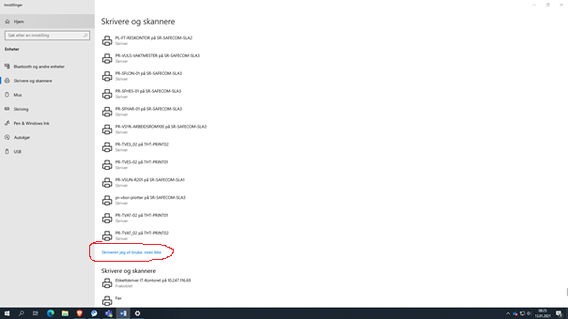

5. Trykk på Velg en delt skriver. Lim inn linken som du kopierte i pkt1 inn i feltet under Velg en delt skriver. Trykk så på Neste.
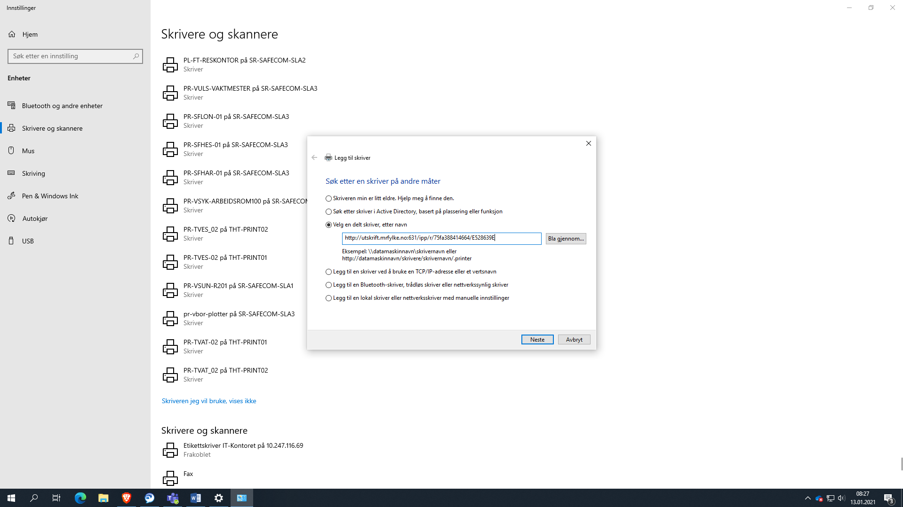

6. Under Produsent velg Ricoh. Under skrivere velg PCL6 Driver for Universal Print.
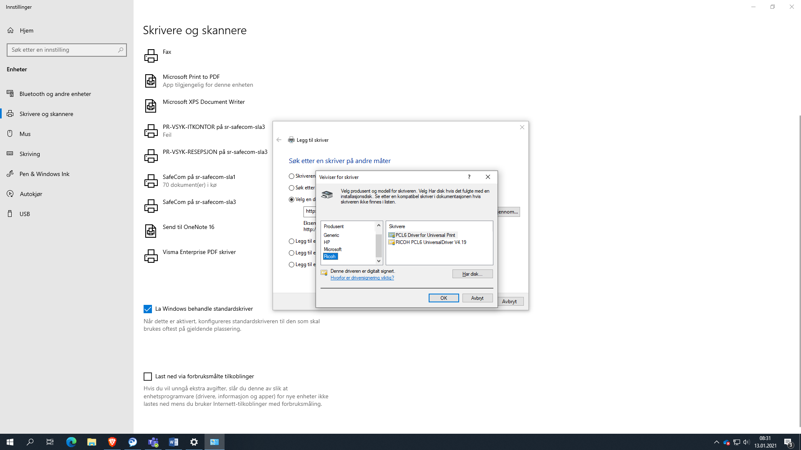
Om Ricoh ikke dukker opp under Produsent, trykk på Windows Update. Etter en stund skal Ricoh dukke opp under Produsent.
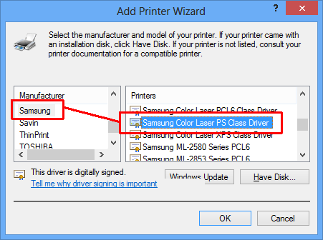

7. Trykk på OK, og deretter Fullfør. Når du nå skal skrive ut et dokument kan du velge skriveren EOPOUT direkte i Word og andre programmer, i stedet for å gjøre det fra nettsiden utskrift.mrfylke.no. Når du velger denne, er det samme om du går til skriveren nede eller oppe.
